A7-基于开源AI大模型的教学实训智能体软件

使用手册文档

作品类别： A7-基于开源AI大模型的教学实训智能体软件

作品名称： 愚戏·教学实训智能体

作　　者： 愚戏师

目 录

第一章 面向开发的使用手册 3

1.1系统核心依赖配置​ 3

1.2 环境配置 3

1.3服务器环境 4

1.4关键说明 4

1.4.1开发工具 4

1.4.2API文档 4

1.4.3模型部署 4

1.4.4 跨域访问问题 5

1.4.5 本项目的配置文件 5

1.4.6数据库 8

1.4.7 关于jar可执行文件 8

1.4.8关于如何运行源码 10

1.4.9前端字体格式等资源文件 10

1.4.10关于文档 11

第二章 面向用户使用手册 12

2.1. 系统概述 12

2.2. 系统登录与角色选择 12

2.2.1 登录界面 12

2.2.2 角色切换 12

3. 学生端功能指南 12

3.1 在线学习助手 12

3.2 实时练习评测 12

3.3 学习记录管理 13

4. 教师端功能指南 13

4.1 智能备课系统 13

4.2 学情分析系统 13

4.3 作业批改系统 13

5. 管理端功能指南 13

5.1 用户管理系统 13

5.2 数据大屏监控 13

5.3 知识库管理 14

6. 文件上传与知识管理 14

6.1 文件上传流程 14

6.2 知识库使用（双库权威库/个人库） 14

7. 常见问题解答 14

Q1：系统支持哪些文件格式？ 14

Q2：如何导出学习报告？ 14

8. 系统要求 15

# 面向开发的使用手册

## 1.1系统核心依赖配置​



## 1.2 环境配置



## 1.3服务器环境



## 1.4关键说明

### 1.4.1开发工具

IDE：IntelliJ IDEA 2025

数据库工具：DBeaver 或 pgAdmin

### 1.4.2API文档

API文档在产品总设计文档内

### 1.4.3模型部署

由于没有足够的经费，故采用租用线上GPU环境（京东智算），环境配置如下所示：

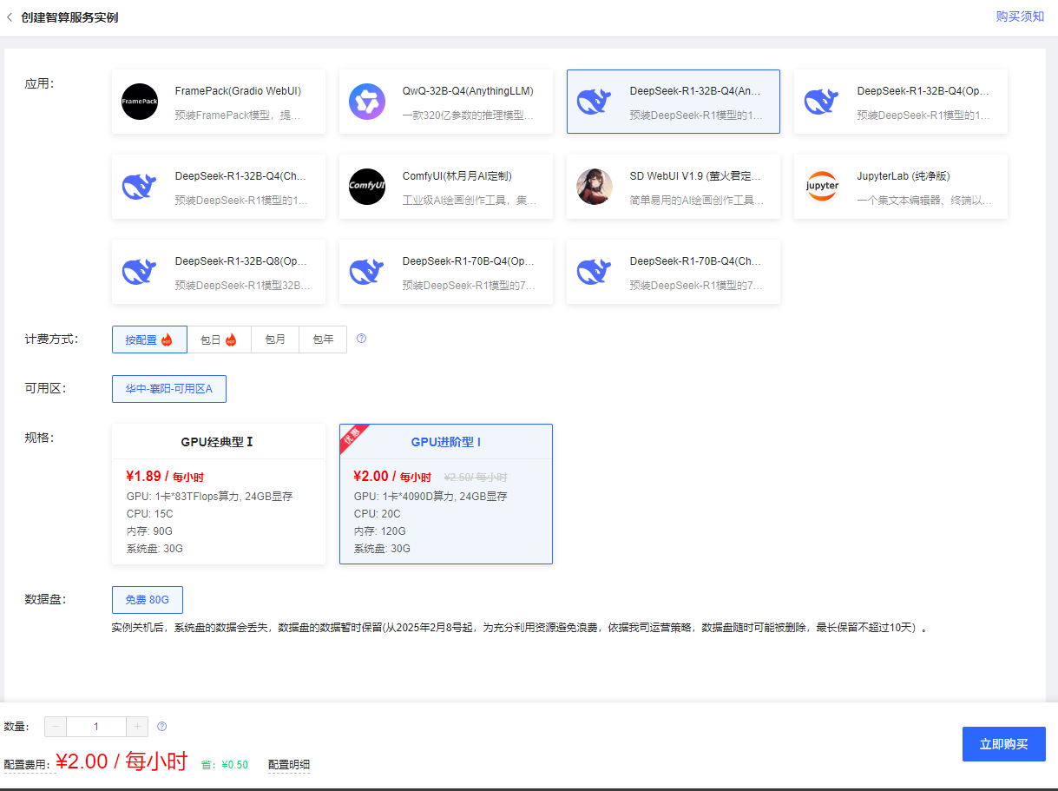



此环境预配置了deepseek-r1:7b/32b，在使用过程中还需要在ollama中拉取余下两个模型,如下图所示。

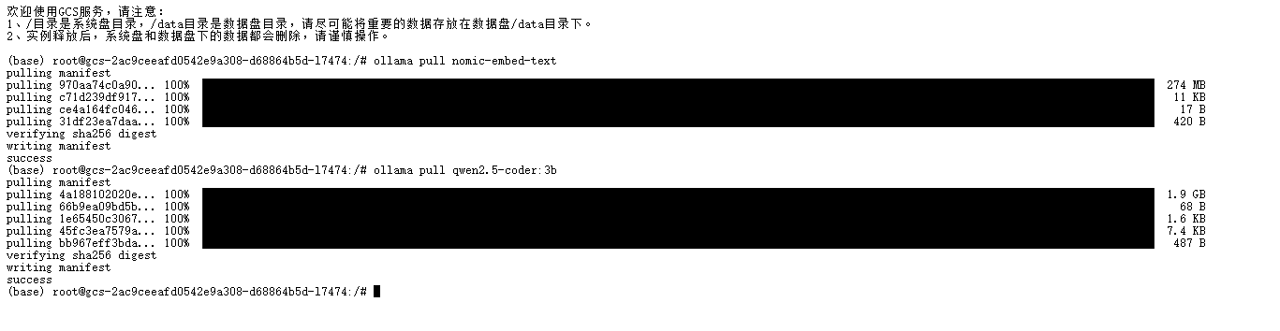

您需要使用本项目的话可以自己购买，完成以上配置后并修改文件中的配置如下所示：

或者与我联系，联系电话：17681285907，因为资金不足不可以一直租用线上平台，如需测试先与我联系，待我充值后才可以使用线上GPU环境。

### 1.4.4 跨域访问问题

本项目设置了@CrossOrigin(origins = "http://localhost:63342", allowCredentials = "true")，

您在自己本地运行过程中需注意。

### 1.4.5 本项目的配置文件

说明：线上服务器处于关闭状态，您如需测试本项目请先联系我开启，或者您可以在本地配置对应环境（包括数据库、对应依赖等）

server:  
 port: 8080  
spring:  
 datasource:  
 driver-class-name: org.postgresql.Driver  
 username: postgres  
 password: postgresurl: jdbc:postgresql://101.43.112.81:15432/postgres  
 type: com.zaxxer.hikari.HikariDataSource  
 *# hikari连接池配置* hikari:  
 *#连接池名* pool-name: HikariCP  
 *#最小空闲连接数* minimum-idle: 5  
 *# 空闲连接存活最大时间，默认10分钟* idle-timeout: 600000  
 *# 连接池最大连接数，默认是10* maximum-pool-size: 10  
 *# 此属性控制从池返回的连接的默认自动提交行为,默认值：true* auto-commit: true  
 *# 此属性控制池中连接的最长生命周期，值0表示无限生命周期，默认30分钟* max-lifetime: 1800000  
 *# 数据库连接超时时间,默认30秒* connection-timeout: 30000  
 *# 连接测试query* connection-test-query: SELECT 1  
 ai:  
 ollama:base-url: http://2ac9ceeafd0542e9a308-deepseek-r1-llm-api.gcs-xy1a.jdcloud.com/  
*xy1a.jdcloud.com/* embedding:  
 options:  
 num-batch: 768  
 model: nomic-embed-textservlet:  
 multipart:  
 enabled: true *# 允许文件上传* max-file-size: 10MB *# 单个文件最大10MB* max-request-size: 20MB *# 整个请求最大20MB* mvc:  
 async:  
 request-timeout: 200000 *# 20秒超时* jpa:  
 hibernate:  
 ddl-auto: update  
 show-sql: true  
 properties:  
 hibernate:  
 dialect: org.hibernate.dialect.PostgreSQLDialect  
 format_sql: true  
 jdbc:  
 time_zone: UTC *# Redis*redis:  
 sdk:  
 config:  
 host: 101.43.112.81  
 port: 16379pool-size: 10  
 min-idle-size: 5  
 idle-timeout: 30000  
 connect-timeout: 5000  
 retry-attempts: 3  
 retry-interval: 1000  
 ping-interval: 60000  
 keep-alive: true  
logging:  
 level:  
 root: info  
 config: classpath:logback-spring.xml  
*# 自定义配置：文件存储路径*

upload:  
 path: teacherUploadFile

### 1.4.6数据库

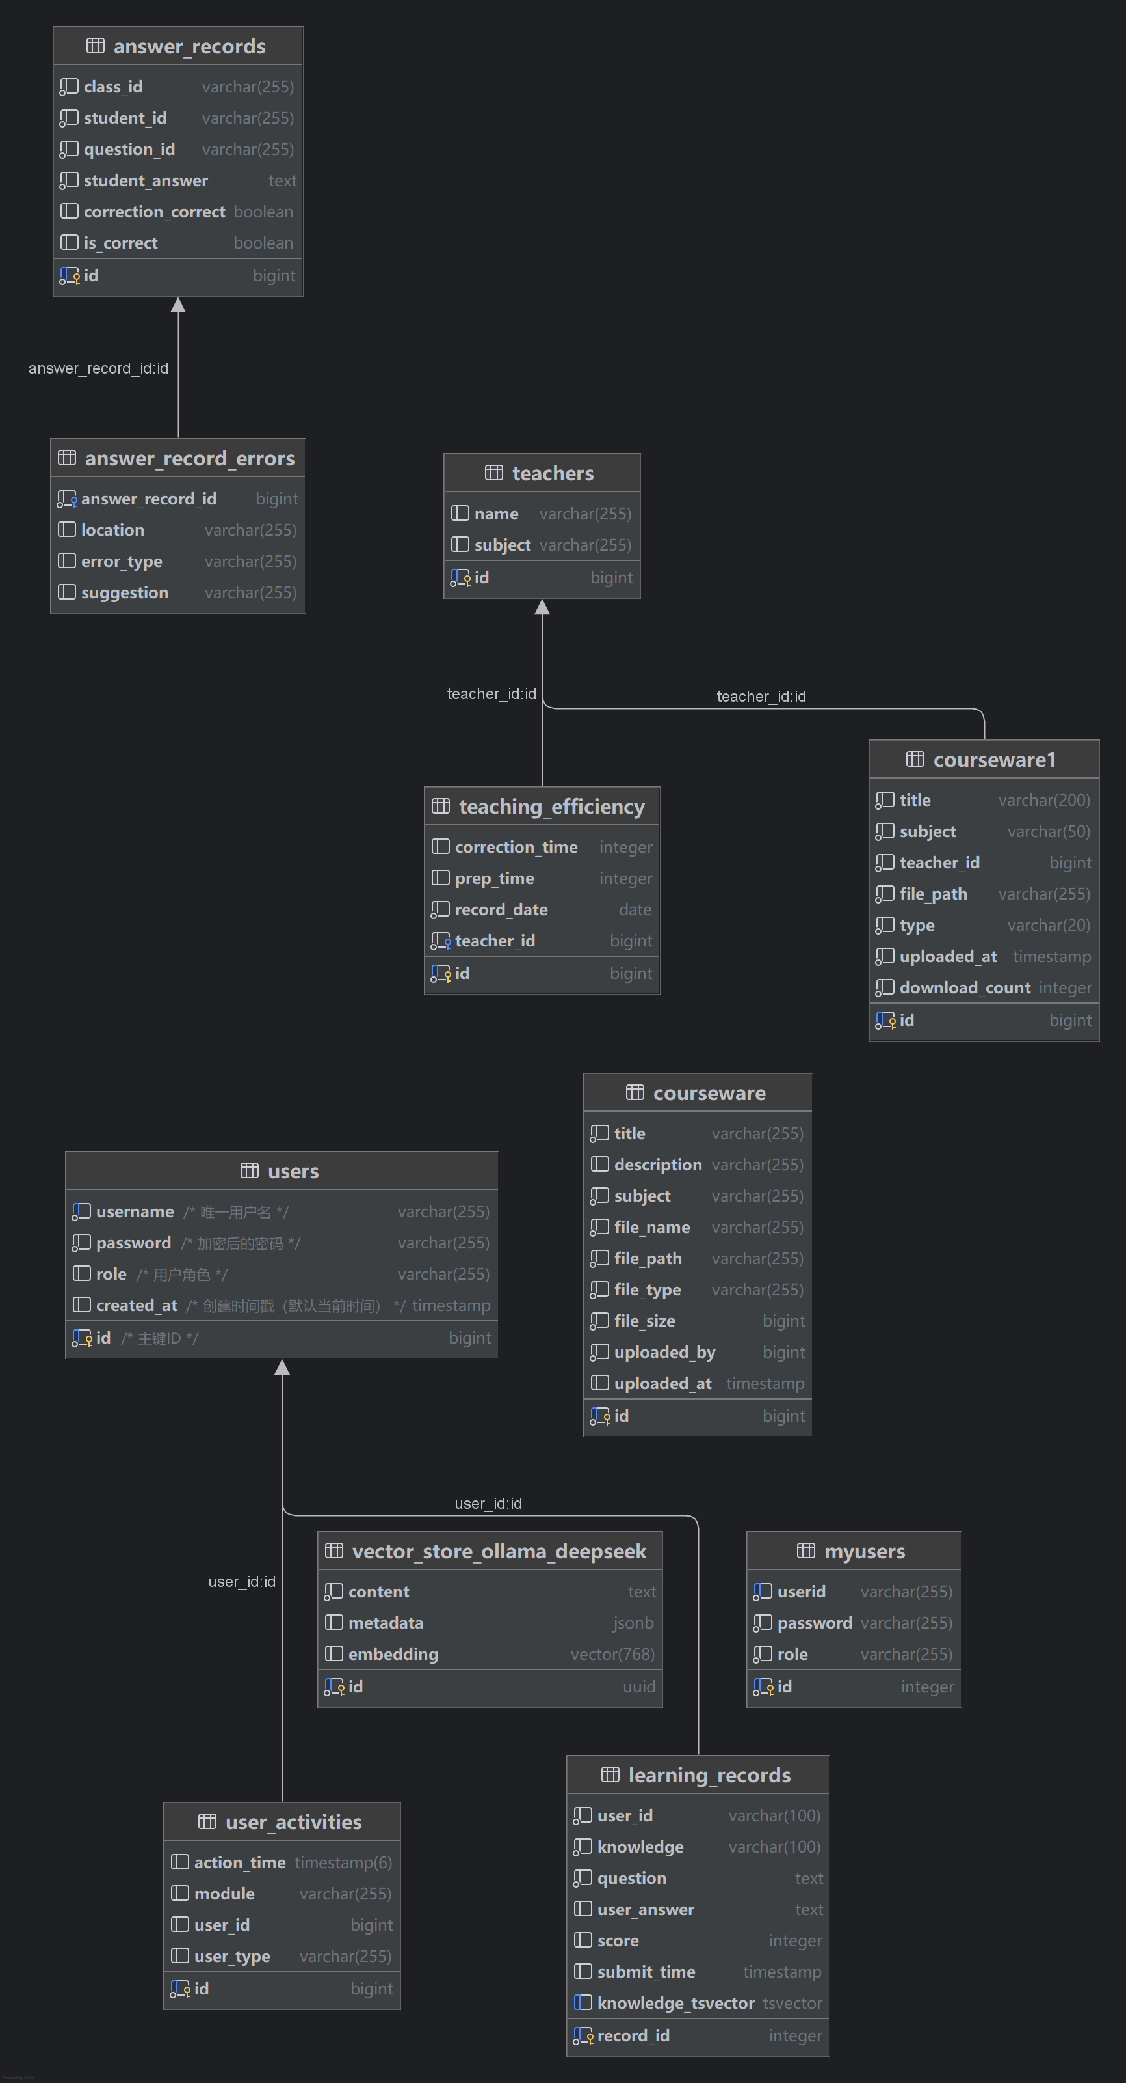

说明：本项目的数据库如上所示，您可参考构建本地数据库配置

### 1.4.7 关于jar可执行文件

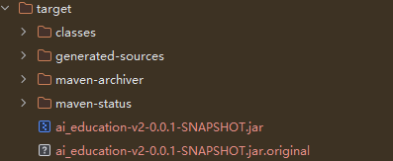

可执行文件是：ai_education-v2-0.0.1-SNAPSHOT.jar

这是 Spring Boot Maven 插件生成的 Fat JAR（可执行 JAR），包含：

项目编译后的代码

所有依赖库（在 BOOT-INF/lib 内）

内嵌的 Tomcat 服务器

Spring Boot 启动脚本

可直接通过 java -jar 命令运行

ai_education-v2-0.0.1-SNAPSHOT.jar.original

仅包含项目编译后的代码（不含依赖库），不可直接执行。

执行步骤（以 Linux/macOS 为例，Windows 类似）

1.打开终端，进入 JAR 文件所在目录（可以在源码的 target/ 目录下找到，或者直接用我提交的可执行文件）

示例输入：

cd /path/to/project/target # 替换为实际路径

执行启动命令：

java -jar ai_education-v2-0.0.1-SNAPSHOT.jar

2.验证启动：

观察控制台输出，看到类似日志表示成功：

Started Application in 3.5 seconds (JVM running for 4.0)

Tomcat started on port(s): 8080 (http)

3.其他您可能会用到的操作：

指定配置文件

java -jar ai_education-v2-0.0.1-SNAPSHOT.jar --spring.config.location=classpath:/application-prod.yml

自定义运行端口

java -jar ai_education-v2-0.0.1-SNAPSHOT.jar --server.port=8888

后台运行并保存日志

nohup java -jar ai_education-v2-0.0.1-SNAPSHOT.jar > app.log 2>&1 &

设置 JVM 内存参数

java -Xms512m -Xmx1024m -jar ai_education-v2-0.0.1-SNAPSHOT.jar

调试模式（远程连接端口 5005（需要根据您的实际））

java -agentlib:jdwp=transport=dt_socket,server=y,suspend=n,address=5005 -jar ai_education-v2-0.0.1-SNAPSHOT.jar

4.常见问题排查

端口冲突：

若提示 Port 8080 already in use，添加参数：--server.port=新端口号

缺少 Java 环境：

确保已安装 Java 17+：

java -version # 检查版本

依赖缺失：

如果启动报 ClassNotFoundException，说明打包过程异常，需重新构建：

mvn clean package # 在项目根目录执行

5.小提示

Spring Boot 的可执行 JAR 不需要额外部署 Tomcat，内嵌容器开箱即用。

生产环境建议使用 nohup 或系统服务（如 systemd）托管进程。

日志文件通常默认输出到控制台，可通过 logging.file.path 配置保存到文件。

如果您由于环境等问题无法执行可执行文件的话，可以尝试运行我提交的源码

### 1.4.8关于如何运行源码

1、用IDE：IntelliJ IDEA 2025新建项目打开我提供的源码文件

2、等待maven 加载依赖等配置

3、进入以下类，启动项目



说明：由于经费原因，数据库、GPU环境等核心元件均部署在线上环境，目前由于欠费停机了，如需运行源码并且不想自己配置环境的话请联系我，充值缴费后可以正常使用。

### 1.4.9前端字体格式等资源文件

目前采用的是直接访问CDN

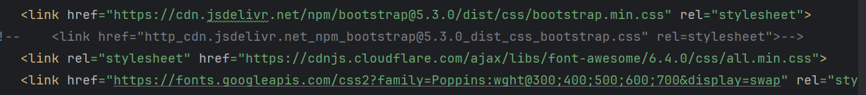

如果遇到无法加载的情况可以参考以下方法

1. 临时修复

<!-- 替换CDN为备选源（如unpkg） -->

<link href="https://unpkg.com/bootstrap@5.3.0/dist/css/bootstrap.min.css" rel="stylesheet">

<script src="https://unpkg.com/bootstrap@5.3.0/dist/js/bootstrap.bundle.min.js"></script>

2.下载资源到本地，在项目源码中已下载提供如下图所示，然后需要修改对应的链接地址即可。

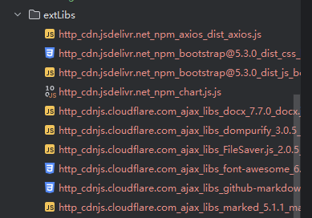

### 1.4.10关于文档

PPT请用此软件打开，wps中某些格式会错误影响阅读。



产品设计文档等word文档请用以下软件打开。



# 面向用户使用手册

## 2.1. 系统概述

愚戏·教学实训智能体是一个集学情分析、智能备课、作业批改、知识管理于一体的AI教育平台，包含教师端、学生端和管理端三大角色系统，支持多学科教学场景。

本系统内置使用引导功能，针对不同场景引导用户正确使用，可以零经验上手本产品。

## 2.2. 系统登录与角色选择

### 2.2.1 登录界面

访问系统登录页面

选择用户角色：学生/教师/管理员

输入用户名和密码

点击"登录"按钮

### 2.2.2 角色切换

​​学生端​​：学习资源获取、作业提交、学情查看

​​教师端​​：课件制作、作业批改、学情分析

​​管理端​​：用户管理、系统监控、数据统计

## 3. 学生端功能指南

### 3.1 在线学习助手

选择知识库（如Python基础）

输入学习问题（如"解释Python中的列表推导式"）

点击"提问"按钮获取AI解答

支持Markdown格式查看和下载学习报告

### 3.2 实时练习评测

描述练习需求（如"生成一道Python循环结构练习题"）

系统生成个性化练习题

在作答区完成练习并提交

查看AI批改结果和学习建议

### 3.3 学习记录管理

记录学习知识点和练习题目

查看历史学习记录

下载学习报告（支持HTML/Markdown格式）

## 4. 教师端功能指南

### 4.1 智能备课系统

输入课程基本信息（学科、课时、难度）

上传教学资料（PDF/DOC/TXT）

设置教学目标

生成AI优化教案（含教学大纲、课件、练习题）

### 4.2 学情分析系统

选择班级和学科

设置分析时间范围（周/月/学期）

查看班级整体学情可视化报告

导出学生个体学习分析报告

### 4.3 作业批改系统

上传学生作业文件（代码/文本）

设置评分标准

自动批改并生成错误分析报告

添加个性化评语和建议

## 5. 管理端功能指南

### 5.1 用户管理系统

查看用户列表（学生/教师）

添加/编辑用户信息

设置用户权限和角色

导出用户数据报表

### 5.2 数据大屏监控

实时查看系统使用数据

监控教学效率指标

分析知识点掌握情况

生成教学智能分析报告

### 5.3 知识库管理

创建/管理知识库分类

上传教学资源（文档/视频/题库）

设置知识库访问权限

优化AI知识检索模型

## 6. 文件上传与知识管理

### 6.1 文件上传流程

点击"上传文件"区域

选择文件（支持PDF/DOC/TXT等格式）

添加文件描述和标签

系统自动分类存储到知识库

### 6.2 知识库使用（双库权威库/个人库）

按学科/知识点筛选资源

使用关键词搜索教学内容

收藏常用教学资源

个人库：学生上传个人学习记录

权威库：管理端上传核验无误的知识库内容

## 7. 常见问题解答

### Q1：系统支持哪些文件格式？

A：支持PDF、DOC、DOCX、TXT、CSV、MD等常见格式

### Q2：如何导出学习报告？

A：在报告页面点击下载按钮，选择HTML或Markdown格式

## 8. 系统要求

硬件配置可参考第一章

浏览器：Chrome 100+ / Firefox 90+ / Edge 100+

网络环境：稳定互联网连接

屏幕分辨率：1920×1080及以上